Муниципальное дошкольное образовательное учреждение
«Детский сад общеразвивающего вида № 96 «Соловушка»

Нетрадиционное родительское собрание

«Кем мне быть?»

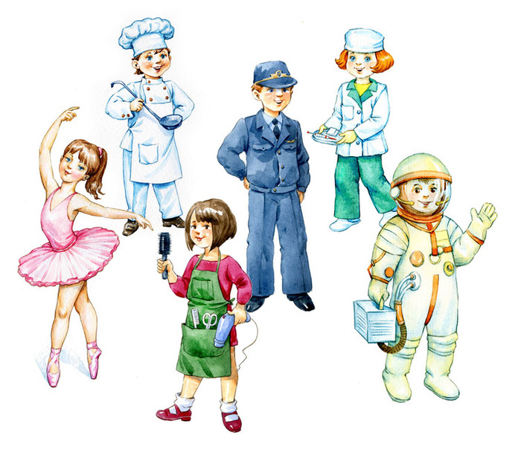

Подготовила:
Корякина Марина Николаевна

Задачи: Закрепить знания о профессиях; доставить детям радость от совместной деятельности с родителями.
Оборудование: аудиозапись детских голосов, магнитофон, компьютер, презентация с кроссвордом, медальки, памятки, грамоты, предметы из разных профессий (молоток, иголка с ниткой, поварешка, ножницы, указка, кисточка, ноты, пипетка, калькулятор, расческа, микрофон, мяч, открытки, мнемотаблицы.

Ход:
Ведущий:
Добрый вечер, уважаемые, родители!
Здравствуйте, дорогие телезрители!
Надеюсь, меня Вы узнали?
Мы рады Вас приветствовать
На нашем дошкольном канале!
Сегодня мы поговорим о будущей профессии Ваших детей!
Итак, первая передача детям посвящается,
«Пусть говорят» она называется!
1 реб: У меня растут года, будет и семнадцать.
Кем работать мне тогда? Чем мне заниматься?
Буду книги я читать, к знаниям стремиться.
Чтобы очень умной стать, ездить за границу!
Ведущий: А можно мне у… спросить,
Когда ты вырастешь, то кем ты хочешь быть?
1 реб: А я буду шоумен, весь усатый, яркий.
Буду колесо крутить, получать подарки!
3 реб: Шоуменом хорошо, а певцом быть лучше.
Я бы в Басковы пошел, пусть меня научат!
4 реб: Может стать мне депутатом? Этим каждый может быть.
Буду ездить я с мигалкой и бюджет на всех делить!
5 реб: А я хочу, как Галкин, петь!
Я могу, я справлюсь!
Может, Алле Пугачевой
Тоже я понравлюсь!
6 реб: Ой, не думай ты о ней,
Время тратишь даром.
Ты для Аллы Пугачевой
Уже очень старый.
Буду я работать президентом нашим.
Запрещу по всей стране манную я кашу!
Ведущий: Хочет кто еще сказать, кем же он мечтает стать?
7 реб: Бизнесменом буду я,
Пусть меня научат!
Маме шубу я куплю,
Папе – «джип» покруче!
8 реб: Бизнесменом хорошо, а моделью лучше!
На показах быть хочу, пусть меня научат!
Чтоб корону получить,
Красотой весь мир сразить!
9 реб: Ну модель, ну что такого?
Что нашла ты в ней крутого?
Я подамся в президенты,
Буду получать презенты,
Страною буду управлять,
Всем зарплаты прибавлять!
10 реб: Интересуют вас, ребята,
Только слава и зарплата.
А у меня своя мечта, в ней простая красота.
Я хочу стать педагогом, пусть все удивляются.
Ведь с детсада и со школы
Все и начинается.
Малышами в сад приходят и артистка, и банкир,
А потом себя находят,
Чтобы покорить весь мир!
Ведущий:: Вам от самого порога
Жизнь раскинула пути,
Выбирай свою дорогу
И по ней смелей иди!
Пусть к тебе придёт удача,
Если честно ты прожил!
Пусть судьба тебе назначит
То, чего ты заслужил!
Только помни в ритме века.
Самая главная в жизни профессия –
Быть и оставаться человеком!
И важно не то, что вы будете делать, а то как вы будете работать! Л. Н. Толстой сказал «Стыдиться можно и должно не какой-либо работы, хотя бы самой нечистой,а только одного: праздной жизни!»
Ведущий: Уважаемые родители, на телепередаче «Голос» Вы услышите детские голоса. Маму, которая услышит голос своего ребенка, просим пройти в зал, под дружные аплодисменты!
Звучат голоса детей (аудиозапись речи детей). Мамы, узнавшие голоса своих детей, проходят в зал.
Ведущий: итак переключаемся на передачу «Что? Где? Когда?»
Желаете посмотреть?
Наши ребята смогут преуспеть!
На табло вот такой кроссворд. Кроссворды получают мамы с детьми, садятся парами и вместе решают кроссворд, ребенок печатает слова, а мамы диктуют.
1. Кто в дни болезней
И лечит нас
От всех болезней? (врач)
2. Вот на краешке с опаской
Он железо красит краской
У него в руках ведро,
Сам расписан он пестро (маляр)
3. Математику он знает
Цифры быстро сосчитает
Здесь расход, а здесь приход
Ничего не пропадет! (бухгалтер)
4. Вы ответите мне, дети
Кто же лучше всех на свете.
Вас сумеет угостить:
Напоить и накормить? (повар)
5. Целый день сегодня шью,
Я одела всю семью.
Погоди немного крошка,
Будет и тебе одежка! (портной)
6. Они придут на помощь к нам
Когда бушует океан
Когда землетрясенье,
Тайфун, иль наводнение,
Рискуя, жизнью, нас спасут
Такой у нас опасный труд. (спасатель)
Игра «Черный ящик» («Кому что нужно»)
Я показываю предмет, а вы угадайте, кому принадлежит эта профессия? (молоток, иголка с ниткой, поварешка, ножницы, указка, кисточка, ноты, пипетка, калькулятор, расческа)
Ведущий: какое слово получилось в выделенной колонке? Давайте прочитаем! (работа)
А какие пословицы о работе Вы знаете. Давайте проверим, кто больше знает пословиц о труде, мамы или ребята?
Труд человека кормит, а лень портит.
Тот труда не боится, кто умеет трудиться.
Терпенье и труд все перетрут.
Без труда не вынешь и рыбку из пруда.
Кто любит трудиться, тому без дела не сидится.
Труд кормит, а лень портит.
Делу время, потехе час.
Кто не работает, тот не ест.
Дело мастера боится.
Пчелка маленькая, да и та работает.
Ведущий: А теперь музыкальная пауза. Частушки от наших ребятишек!
Частушки:
Говорю я всем знакомым,
Что хочу быть астрономом.
Не люблю я ночью спать,
Лучше звёзды изучать.
***
Я люблю перед всей группой
На занятиях отвечать.
Этот опыт пригодится –
Я хочу артисткой стать!
***
Я решил, что ни к чему
Боксом заниматься –
Стану я зубным врачом,
Все его боятся.
***
Быть разведчиком хочу я,
Ведь находчив я и смел.
Мама спрятала конфеты,
Я разведал где – и съел!
***
Чтоб профессий много знать –
Много мы потопали.
А теперь мы вас попросим,
Чтоб вы нам похлопали.
Ведущий: А теперь загадочная передача,
И знаю, ждет Вас удача!
Телепередача «Пойми меня» называется
Будущим профессиям ваших детей она посвящается!
Дети раздают мамам заранее приготовленные загадки – мнемотаблицы с профессиями, а мамы стараются отгадать, какие профессии зашифровали их дети.
Ведущий: Долгожданная телепередача «Минута славы». Вручаются грамоты самым активным ребятам и их родителям.
Педагог дарит медальки детям, грамоты активным родителям. А дети вручают благодарственные открытки мамам.
Ведущий:
Спасибо, что были сегодня Вы с нами
На празднике нашем
Дошкольном канале!

